საჯარო სამართლის იურიდიული პირის ილიას სახელმწიფო უნივერსიტეტის
უმაღლესი საგანმანათლებლო პროგრამების განხორციელების შეფასების წესი

წინამდებარე წესი არეგულირებს ილიას სახელმწიფო უნივერსიტეტში მოქმედი უმაღლესი საგანმანათლებლო პროგრამების განხორციელების შეფასების შიდა მექანიზმებს. წესი ეფუძნება საქართველოს კანონს „უმაღლესი განათლების შესახებ“, საქართველოს კანონს „განათლების ხარისხის განვითარების შესახებ“, საქართველოს განათლებისა და მეცნიერების მინისტრის 2011 წლის 4 მაისის N65/ნ ბრძანებით დამტკიცებულ „საგანმანათლებლო დაწესებულებების საგანმანათლებლო პროგრამების აკრედიტაციის დებულებასა“ და საქართველოს განათლებისა და მეცნიერების მინისტრის 2010 წლის 1 ოქტომბრის N99/ნ ბრძანებით დამტკიცებულ „საგანმანათლებლო დაწესებულებების ავტორიზაციის დებულებას“.

მუხლი 1. უმაღლესი საგანმანათლებლო პროგრამის განხორციელების შიდა შეფასების მექანიზმები
- უმაღლესი საგანმანთლებლო პროგრამის (შემდგომში - პროგრამის) განხორციელების შიდა შეფასების მიზანია, დადგინდეს რამდენად აღწევს პროგრამა განსაზღვრულ სწავლის შედეგებს, რამდენად პასუხობს ის სტუდენტების, კურდამთავრებულებისა და დამსაქმებლების საჭიროებებსა და მოთხოვნებს.
- პროგრამის განხორციელების შიდა შეფასების მექანიზმი გულისხმობს უნივერსიტეტის მიერ მის პერიოდულ, მრავალმხრივ შეფასებასა და მონიტორინგს, რაც ემსახურება პროგრამების განვითარებასა და მათ მუდმივ გაუმჯობესებას.
- პროგრამის განხორციელების შიდა შეფასების მექანიზმი მოიცავს:
- პროგრამასთან დაკავშირებული სხვადასხვა სტატისკიტური მონაცემების ანალიზს;
- სტუდენტების აკადემიური მოსწრების ანალიზს;
- სტუდენტების გამოკითხვის საფუძველზე სწავლა-სწავლების პროცესების ეფექტურობის ანალიზსა და შეფასებას;
- საგანმანათლებლო პროგრამასთან მიმართებაში (დამამთავრებელი სემესტრის) სტუდენტთა და კურსდამთავრებულთა გამოკითხვის შედეგების ანალიზს;
- სტუდენტთა გამოკითხვის საფუძველზე საგანმანათლებლო პროგრამის განხორციელებაში ჩართული მოწვეული და აკადემიური პერსონალის შეფასების ანალიზს;
- საგანმანათლებლო პროგრამისთვის განსაზღვრული სამიზნე ნიშნულების ანალიზს;
- დაინტერესებული მხარეეების, მათ შორის, დამსაქმებლების, დარგის ექსპერტების მხრიდან პროგრამასთან დაკავშირებით მიღებული უკუკავშირის ანალიზს.
- პროგრამის განხორციელების შიდა შეფასებისას გამოიყენება შემდეგი ინსტრუმენტები და მეთოდები:
- სტუდენტთა გამოკითხვა პროგრამით/პროგრამის კომპონენტებით კმაყოფილების შესახებ;
- კურსდამთავრებულთა გამოკითხვა პროგრამით კმაყოფილებისა და დასაქმების შესახებ;
- დამსაქმებლებისა და პარტნიორების ფოკუს ჯგუფი/ინტერვიუ/გამოკითხვა პროგრამისა და მისი კურსდამთავრებულების შესახებ;
- დარგის ექსპერტების მიერ პროგრამის შეფასება;
- აკადემიური მოსწრების და სამიზნე ნიშნულების სტატისტიკური/რაოდენობრივი ანალიზი.
- პროგრამის განხორციელების შიდა შეფასების მიზნებისთვის შესაძლებელია, დამატებით გამოყენებულ იქნას სხვა ინსტუმენტები და მეთოდები.
- პროგრამის განხორციელების შიდა მექანიზმების უზრუნველყოფის მიზნით გამოიყენება სასწავლო პროცესის მართვის სისტემა „არგუსი“, რომლის ბაზაზე შესაძლებელი ხდება ელექტრონული კითხვარების მიწოდება თითოეული სტუდენტისთვის, სტუდენტების აკადემიური მოსწრების მაჩვენებლების და სხვა შესაბამისი მონაცემების შეგროვება.
- სტუდენტების და კურსდამთავრებულების გამოკითხვისას დაცულია მათი ანონიმურობა.
- შიდა შეფასების ინსტრუმენტების საშუალებით შეგროვებული მონაცემები აისახება უმაღლესი საგანმანათლებლო პროგრამების პერიოდული შიდა თვითშეფასების ანგარიშში (დანართი 1).
- შიდა თვითშეფასების ანგარიში მოიცავს საანგარიშო პერიოდში გამოვლენილ ძლიერ და სუსტ მხარეებს და გამოვლენილი ნაკლოვანებების აღმოფხვრის სტრატეგიას - შესაბამის ინტერვენციებსა და ვადებს.
- საგანმანათლებლო პროგრამის შიდა თვითშეფასების ანგარიშის მომზადებაში მონაწილეობას იღებს:
- პროგრამის ხელმძღვანელი/ხელმძღვანელები;
- პროგრამაში ჩართული აკადემიური და მოწვეული პერსონალი (პროგრამის სამუშაო ჯგუფი);
- ფაკულტეტის/სკოლის ხარისხის უზრუნველყოფის სამსახურის უფროსი, კურიკულუმის ექსპერტი და პროგრამის შეფასების პროცესში ჩართული სხვა ადმინისტრაციული პერსონალი.
- შევსებულ შიდა თვითშეფასების ანგარიშს პროგრამის ხელმძღვანელი განსახილველად წარუდგენს ფაკულტეტის/სკოლის საბჭოს.
- შიდა თვითშეფასების ანგარიშში წარმოდგენილი პროგრამის გაუმჯობესების სტრატეგიის საფუძველზე ფაკულტეტის/სკოლის საბჭო იღებს გადაწყვეტილებას პროგრამაში ცვლილებების განხორციელების შესახებ.
- პროგრამაში ცვლილებების შეტანა შესაძლებელია განხორციელდეს როგორც შიდა თვითშეფასების ანგარიშის საფუძველზე, ასევე ანგარიშისგან დამოუკიდებლად, ამ წესში განსაზღვრული შიდა შეფასების მექანიზმების გამოყენებით გამოვლენილი შედეგებისა და მიგნებების საფუძველზე, განსხვავებული პერიოდულობით.
- პროგრამაში შესაბამისი ცვლილებების შეტანის პროცედურები განსაზღვრულია „უმაღლესი საგანმანათლებლო პროგრამის შემუშავების, დამტკიცების, მასში ცვლილების შეტანისა და გაუქმების წესსა და პროცედურებში“.
- ფაკულტეტის/სკოლის საბჭოს მიერ მიღებული გადაწყვეტილებების საფუძველზე ფაკულტეტის/სკოლის ხარისხის უზრუნველყოფის სამსახურის უფროსი ამზადებს შემაჯამებელ ანგარიშს ყველა პროგრამის შესახებ და წარუდგენს უნივერსიტეტის ხარისხის უზრუნველყოფის სამსახურს და ვიცე-რექტორს. მიღებული ანგარიშების საფუძველზე უნივერსიტეტის ხარისხის უზრუნველყოფის სამსახური ამზადებს შემაჯამებელ ანგარიშს და წარუდგენს აკადემიურ საბჭოს.
- პროგრამის განხორციელების მონიტორინგი ეფუძნება წინა საანგარიშო პერიოდში პროგრამის განვითარებისთვის დაგეგმილი და განხორციელებული ინტერვენციების/აქტივობების შესახებ მონაცემებს, რომელიც ასახულია პროგრამის შიდა თვითშეფასების ანგარიშში.

დანართი # 1

აკადემიური წელი: 202_/202_

პროგრამის შიდა თვითშეფასების ანგარიში

სარჩევი

შესავალი 2
ზოგადი ინფორმაცია პროგრამის შესახებ 4
ზოგადი სტატისტიკა პროგრამის შესახებ 5
1. სტუდენტების აკადემიური მოსწრების ანალიზი 7
პროგრამის დონე 7
კურსის დონე 9
2. სხვადასხვა ტიპის კურსის ყოველსემესტრული შეფასება - სტუდენტების გამოკითხვა 10
3. პროგრამაში ჩართული აკადემიური და მოწვეული პერსონალის შეფასება 14
4. საბაკალავრო/სამაგისტრო ნაშრომის კომპონენტის შეფასება - აკადემიური მოსწრების ანალიზი და სტუდენტების გამოკითხვა 17
5. სამიზნე ნიშნულების ანალიზი 19
6. დამამთავრებელი სემესტრის სტუდენტების და კურსდამთავრებულების კვლევის შედეგები 20
7. დამსაქმებელთა კვლევის შედეგები 21
8. პროგრამის კოლეგიალური შეფასება (გარე რევიუ) 22
9. თვითშეფასების შედეგები და დაგეგმილი ღონისძიებები 23

შესავალი
ილიას სახელმწიფო უნივერსიტეტის საგანმანათლებლო პროგრამების პერიოდული შიდა თვითშეფასების ანგარიში წარმოადგენს შიდა ხარისხის განვითარების ინსტრუმენტს, რომელიც ემსახურება უნივერსიტეტში განხორციელებული პროგრამების შეფასების შედეგად ძლიერი და გასაუმჯობესებელი მხარეების გამოვლენას და მიღებული მონაცემების საფუძველზე მიზნობრივი ინტერვენციების დაგეგმვას პროგრამის განვითარებისა და გაუმჯობესებისათვის.
პროგრამის პერიოდული თვითშეფასება ემყარება ისეთ კვლევებს, როგორც არის: ა)სტუდენტების აკადემიური მოსწრების ანალიზი, ბ)კურსებთან/პროგრამის კომპონენტებთან დაკავშირებით სტუდენტების ყოველსემესტრული გამოკითხვა, გ) დამამთავრებელი სემესტრის სტუდენტების და კურსდამთავრებულების გამოკითხვები, დ)პროგრამაში ჩართულო მოწვეული და აკადემიური პერსონალის შეფასება სტუდენტების გამოკითხვის საფუძველზე, ე)პროგრამის სამიზნე ნიშნულების ანალიზი, ვ)დამსაქმებლების და გარე ექსპერტის/ექსპერტების შეფასებები. პროგრამის თვითშეფასების პერიოდულ ანგარიშში სრულად უნდა იყოს წარმოდგენილი ყველა მოთხოვნილი ინფორმაცია და მონაცემი. პროგრამის განვითარების დინამიკის და ტენდენციების გამოვლენის მიზნით, ყოველ მომდევნო საანგარიშო პერიოდში წარმოდგენილ თვითშეფასების ანგარიშში უნდა მოხდეს შედეგების შედარება წინა საანგარიშო პერიოდის მონაცემებთან.
საგანმანათლებლო პროგრამის შეფასების ერთი საანგარიშო პერიოდი მოიცავს სამ სემესტრს: შემოდგომის და გაზაფხულის სემესტრს - მონაცემების შეგროვებისთვის და მომდევნო სემესტრს - მონაცემების ანალიზისთვის/ინტერპრეტაციისთვის, საჭიროებებების განსაზღვრისთვის, თვითშეფასების ანგარიშის შედგენის, მისი წარდგენისა და შესაბამისი ინფორმირებული გადაწყვეტილებების მიღებისთვის.
პროგრამის შეფასების სრული ციკლი საბაკალავრო პროგრამის შემთხვევაში შეადგენს 5 წელს (3 საანგარიშო პერიოდი), სამაგისტრო პროგრამის შემთხვევაში - 3 წელს (2 საანგარიშო პერიოდი), მედიცინის ერთსაფეხურიანი საგანმანათლებლო პროგრამის შემთხვევაში - 7 წელს (4 საანგარიშო პერიოდი), მასწავლებლის მომზადების ინტეგრირებული საბაკალავრო -სამაგისტრო პროგრამის შეთხვევაში - 6 წელს (4 საანგარიშო პერიოდი). პროგრამის შეფასებისთვის გამოყენებული სხვადასხვა კვლევის სპეციფიკის გათვალისწინებით, თვითშეფასების ანგარიში ივსება შემდეგი პრინციპის მიხედვით:
- თავები 1-4, 6 და 9 (სტუდენტების აკადემიური მოსწრება, პროგრამის კურსების/კომპონენტების შესახებ სტუდენტების ყოველსემესტრული გამოკითხვა, პროგრამაში ჩართული პერსონალის შეფასება სტუდენტების გამოკითხვის საფუძველზე, დამამთავრებელი სემესტრის სტუდენტების და პროგრამის კურსდამთავრებულების გამოკითხვები, თვთშეფასების შედეგები და დაგეგმილი აქტივობები) ივსება ყოველ საანგარიშო პერიოდში;
- თავი 5 (სამიზნე ნიშნულები) ივსება სამიზნე ნიშნულების დოკუმენტში განსაზღვრული პერიოდულობის გათვალისწინებით;
- თავი 7, 8 (პროგრამის კოლეგიალური შეფასება (გარე რევიუ) და დამსაქმებლების შეფასება) ივსება პროგრამის შეფასების სრული ციკლის დასრულებამდე მინიმუმ ერთხელ.
პროგრამის პერიოდული თვითშეფასების ანგარიშის მომზადების პროცესში ჩართულია პროგრამის ხელმძღვანელი, პროგრამის ჯგუფი (აკადემიური და მოწვეული პერსონალი), ფაკულტეტის/სკოლის ხარისხის უზრუნველყოფის სამსახურის უფროსი, კურიკულუმის ექსპერტი, მონაცემების შეგროვებასა და დამუშავებაზე პასუხისმგებელი სპეციალისტი (არსებობის შემთხვევაში). დასრულებული ანგარიში წარედგინება ფაკულტეტის/სკოლის საბჭოს განსახილველად და პროგრამის განვითარების მიზნით განსაზღვრული აქტივობების დასამტკიცებლად, საანგარიშო პერიოდის (მესამე სემესტრის) დასრულებამდე.
ფაკულტეტის/სკოლის საბჭოს მიერ მიღებული გადაწყვეტილებების საფუძველზე ფაკულტეტის/სკოლის ხარისხის უზრუნველყოფის სამსახურის უფროსი ამზადებს შემაჯამებელ ანგარიშს ყველა პროგრამის შესახებ და წარუდგენს უნივერსიტეტის ხარისიხს უზრუნველყოფის სამსახურს და ვიცე-რექტორს. მიღებული ანგარიშების საფუძველზე უნივერსიტეტის ხარისიხს უზრუნველყოფის სამსახური ამზადებს შემაჯამებელ ანგარიშს და წარუდგენს აკადემიურ საბჭოს.

ზოგადი ინფორმაცია პროგრამის შესახებ
პროგრამის სახელწოდება
მისანიჭებელი კვალიფიკაცია/კვალიფიკაციები
სწავლების ენა
პროგრამის განხორციელების დაწყების წელი
პროგრამის ბოლო აკრედიტაციის თარიღი
პროგრამის აკრედიტაციის ამოწურვის თარიღი
პროგრამის ხელმძღვანელი/ხელმძღვანელები
პროგრამის ხელმძღვანელის/ხელმძღვანელების საკონტაქტო ინფრომაცია(ტელეფონი, ელ. ფოსტა)
ფაკულტეტი/სკოლა
ფაკულტეტის/სკოლის დეკანი
დეკანის საკონტაქტო ინფორმაცია (ტელეფონი, ელ. ფოსტა)
ფაკულტეტის/სკოლის ხარისხის უზრუნველყოფის სამსახურის უფროსი
ხარისხის უზრუნველყოფის სამსახურის უფროსის საკონტაქტო ინფორმაცია (ტელეფონი, ელ. ფოსტა)

ზოგადი სტატისტიკა პროგრამის შესახებ
ერთიანი ეროვნულ გამოცდებზე/საერთო სამაგისტრო გამოცდებზე გამოცხადებული ადგილების რაოდენობა (მიმდინარე სასწავლო წელს)
ერთიანი ეროვნული გამოცდებით/საერთო სამაგისტრო გამოცდებით ჩარიცხული სტუდენტების რაოდენობა (მიმდინარე სასწავლო წელს)
ერთიანი ეროვნული გამოცდების/საერთო სამაგისტრო გამოცდების გავლის გარეშე ჩარიცხული სტუდენტების რაოდენობა (მიმდინარე სასწავლო წელს)
1+4 პროგრამის სტუდენტების რაოდენობა, რომლებმაც სწავლა გააგრძელეს პროგრამაზე (მიმდინარე სასწავლო წელს)
ჩარიცხული სტუდენტებიდან აქტიური სტატუსის მქონე სტუდენტების რაოდენობა (მიმდინარე სასწავლო წელს)
ჩარიცხული სტუდენტებიდან სახელმწიფო გრანტის მქონე სტუდენტების რაოდენობა | 50% | 70% |  | 100%
ჩარიცხულ სტუდენტთა საშუალო საკონკურსო ქულა
ერთიანი ეროვნული გამოცდების საშუალო საკონკურსო ქულა /საერთო სამაგისტრო გამოცდების საშუალო საკონკურსო ქულა
აქტიური სტუდენტების საერთო რაოდენობა
აქტიური სტუდენტების განაწილება სქესის მიხედვით | მდედრობითი |  | მამრობითი
სტატუსშეჩერებული სტუდენტების საერთო რაოდენობა
სტატუსშეწყვეტილი სტუდენტების საერთო რაოდენობა
სტატუსის შეჩერების მაჩვენებელი (მიმდინარე სასწავლო წელს)
სტატუსის აღდგენის მაჩვენებელი (მიმდინარე სასწავლო წელს)
სტატუსის შეწყვეტის მაჩვენებელი (მიმდინარე სასწავლო წელს)
შიდა და გარე მობილობით გასული სტუდენტების რაოდენობა (მიმდინარე სასწავლო წელს)
შიდა და გარე მობილობით შემოსული სტუდენტების რაოდენობა (მიმდინარე სასწავლო წელს) | შიდა მობულობა |  | გარე მობილობა
საერთაშორისო მობილობის მაჩვენებელი | შემოსული |  | გასული
პროგრამის ვადაში დასრულების მაჩვენებელი (მიმდინარე სასწავლო წელს)
პროგრამის დასრულების მაჩვენებელი (მიმდინარე სასწავლო წელს)
სამაგისტრო ნაშრომების დაცვის მაჩვენებელი | წარდგენილი |  | დაცული
საბაკალავრო ნაშრომების დაცვის მაჩვენებელი | წარდგენილი |  | დაცული
სწავლებაში ჩართული პერსონალი | აკადემიური |  | მოწვეული
პროგრამიდან აკადემიური პერსონალის დენადობის მაჩვენებელი | შემოსული |  | გასული

სტუდენტების აკადემიური მოსწრების ანალიზი

სტუდენტების აკადემიური მოსწრება უნდა გაანალიზდეს როგორც პროგრამის, ასევე კურსის დონეზე და ითვალისწინებდეს შემოდგომისა და გაზაფხულის სემესტრების მონაცემებს. ამასთან, საბაკალავრო პროგრამის შემთხვევაში უნდა გაანალიზდეს მხოლოდ ძირითადი (major) პროგრამის კურსები, ხოლო სხვა პროგრამების შემთხვევაში - პროგრამის ყველა კურსი.

პროგრამის დონე

ანგარიშის ამ ნაწილში უნდა იყოს გაანალიზებული პროგრამის ყველა შესაბამისი კურსი, ზემოთ მითითებული პირობის შესაბამისად. მონაცემები კურსების მიხედვით აკადემიური მოსწრების შესახებ უნდა იყოს წარმოდგენილი დანართი #1-ის („აკადემიური მოსწრების ანალიზი პროგრამის დონეზე“) შესაბამისად, ხოლო მათი ზოგადი სტატისტიკა უნდა იყოს მოცემული ცხრილში #1.

ცხრილი #1.1 ზოგადი სტატისტიკა პროგრამის დონეზე აკადემიური მოსწრების შესახებ
კურსების რაოდენობა ტიპების მიხედვით
კურსების რაოდენობა სტატუსის მიხედვით (სავ.,სავ/არჩ.,არჩ.)
კურსების რაოდენობა, რომელთა შუალედური შეფასებების საშუალო ქულა აღემატება შუალედური შეფასების მინიმალურ ზღვარს
კურსების რაოდენობა, რომელთა შუალედური შეფასებების საშუალო ქულა შუალედური შეფასების მინიმალურ ზღვარზე ნაკლებია
კურსების რაოდენობა, რომელთა დასკვნითი შეფასების საშუალო ქულა აღემატება დასკვნითი შეფასების მინიმალურ ზღვარს
კურსების რაოდენობა, რომელთა დასკვნითი შეფასების საშუალო ქულა დასკვნითი შეფასების მინიმალურ ზღვარზე ნაკლებია
კურსების რაოდენობა, რომელთა საბოლოო შეფასების საშუალო ქულა აღემატება საბოლოო შეფასების ნორმას
კურსების რაოდენობა, რომელთა საბოლოო შეფასების საშუალო ქულა საბოლოო შეფასების ნორმაზე ნაკლებია
კურსებში მინიმალური სტანდარტული გადახრა
კურსებში მაქსიმალური სტანდარტული გადახრა
კურსებში საშუალოსა და მედიანას სხვაობის მინიმალური მაჩვენებელი
კურსებში საშუალოსა და მედიანას სხვაობის მაქსიმალური მაჩვენებელი
კურსების რაოდენობა რომელთა შეფასებები აღემატება A-2%-ს
კურსების რაოდენობა რომელთა შეფასებები A-2%-ზე ნაკლებია
კურსების რაოდენობა რომელთა შეფასებები აღემატება B-14%-ს
კურსების რაოდენობა რომელთა შეფასებები B-14%-ზე ნაკლებია
კურსების რაოდენობა რომელთა შეფასებები აღემატება C-34%-ს
კურსების რაოდენობა რომელთა შეფასებები C-34%-ზე ნაკლებია
კურსების რაოდენობა რომელთა შეფასებები აღემატება D-34%-ს
კურსების რაოდენობა რომელთა შეფასებები D-34%-ზე ნაკლებია
კურსების რაოდენობა რომელთა შეფასებები აღემატება E-14%-ს
კურსების რაოდენობა რომელთა შეფასებები E-14%-ზე ნაკლებია
კურსების რაოდენობა რომელთა შეფასებები არემატება F_FX-2%-ს
კურსების რაოდენობა რომელთა შეფასებები F_FX-2%-ზე ნაკლებია

დანართი #1-ის („აკადემიური მოსწრების ანალიზი პროგრამის დონეზე“) საფუძველზე უნდა იყოს გამოვლენილი და აღწერილი პროგრამის დონეზე აკადემიურ მოსწრებასთან დაკავშირებული ზოგადი ტენდენციები როგორც დანართ #1-ში მოცემული თითოეული ინდიკატორის (მაგ: საშუალოსა და მედიანას შორის სხვაობა, საბოლოო შეფასების ნორმა, შეფასებების ნორმალური განაწილების მაჩვენებელი და სხვა), ასევე ამ ინდიკატორების ურთიერთმიმართებების გათვალისწინებით. პროგრამის სამუშაო ჯგუფმა უნდა განსაზღვროს საყურადღებო კურსები, რომლებშიც დადგინდა მნიშვნელოვანი ხარვეზები (მაგალითად, მნიშვნელოვან ხარვეზად შეიძლება ჩაითვალოს შემთხვევები, როცა საბოლოო შეფასების საშუალო ქულა მნიშვნელოვნად არის აცდენილი შეფასების ნორმას, კურსზე ძალიან დიდია მედიანასა და საშუალო ქულას შორის სხვაობა, სტანდარტული გადახრა ძალიან დიდია, ქულების განაწილება მნიშვნელოვნად სცდება სტანდარტული განაწილების მაჩვენებლებს,და ა.შ.). სასურველია, დანართ #1-ში („აკადემიური მოსწრების ანალიზი პროგრამის დონეზე“) თითოეული საყურადღებო კურსი აღინიშნოს განსხვავებული, მაგ: წითელი ფერით.

კურსის დონე
ანგარიშის ამ ნაწილში უნდა იყოს წარმოდგენილი სტუდენტების აკადემიური მოსწრების ანალიზი პროგრამის სავალდებულო, სამიზნე ნიშნულებისთვის განსაზღვრული კურსების/პროგრამის კომპონენტებისა და დანართი #1-ის („აკადემიური მოსწრების ანალიზი პროგრამის დონეზე“) საფუძველზე განსაზღვრული საყურადღებო კურსების მიხედვით. კურსის დონეზე აკადემიური მოსწრების შესახებ მონაცემები უნდა იყოს გაანალიზებული ლექტორების მიხედვით და წარმოდგენილი დანართი #2-ის („აკადემიური მოსწრების ანალიზი კურსის დონეზე“) სახით. ანგარიშში აღწერილი უნდა იყოს ზოგადი ტენდენციები. მაგ.: კურსის დონეზე აკადემიური მოსწრების მაჩვენებლები შეიძლება იმეორებდეს პროგრამის დონეზე არსებული მაჩვენებლების განაწილებას ან განსხვავებდებოდეს მისგან. ასევე, თუ პროგრამაში ერთ კურსს კითხულობს რამდენიმე ლექტორი, განსხვავებები შეიძლება გამოვლინდეს ამ კურსის ფარგლებში, ლექტორების მიხედვითაც.

შემაჯამებელ ნაწილში მოცემული უნდა იყოს დანართ #2-ის საფუძველზე გამოვლენილი ტენდენციების ინტერპრეტაცია და შედარება წინა პერიოდის შედეგებთან (არსებობის შემთხვევაში). ინტერპრეტაციისთვის ასევე გამოყენებული უნდა იყოს სტუდენტების ყოველსემესტრული გამოკითხვების შედეგები. აქვე უნდა მოხდეს აკადემიური მოსწრების შედეგებთან დაკავშირებული მნიშვნელოვანი ფაქტორებისა და გარემოებების იდენტიფიცირება და მათი გაუმჯობესებისთვის შემდგომი ინტერვენციების, მათ შორის - შემდგომი კვლევის საჭიროებების განსაზღვრა. მაგ.: კურსში X აკადემიური მოსწრების განაწილების მნიშვნელოვანი გადახრა ნორმალური განაწილების მაჩვენებლებთან შედარებით შეიძლება იყოს გამოწვეული პროგრამის საფეხურით (მაგ.: სამაგისტრო), წინაპირობების არარსებობით, ჯგუფის ზომით (მაგ.: კურსზე სტუდენტების მცირე ჯგუფი) ან შეფასების კრიტერიუმების ბუნდოვანებით. შესაბამისად, პროგრამის ჯგუფმა შეიძლება ჩათვალოს მიზანშეწონილად, მოხდეს კურსის შეფასების კრიტერიუმების გადახედვა და დაზუსტება, მასზე შემდგომი დაკვირვება, კურსის წინაპირობის დამატება და სხვა.

სხვადასხვა ტიპის კურსის ყოველსემესტრული შეფასება - სტუდენტების გამოკითხვა
ანგარიშის ამ ნაწილში მოცემული უნდა იყოს სტუდენტების ყოველსემესტრული გამოკითხვის შედეგების ანალიზი იმ კურსების შესახებ, რომლებიც მოცემულია დანართ #2-ში („აკადემიური მოსწრების ანალიზი კურსის დონეზე). სტუდენტების ყოველსემესტრული გამოკითხვის შედეგების ანალიზი უნდა ეფუძნებოდეს ყველა იმ ინდიკატორს, რომელიც განსაზღვრულია შესაბამისი კურსების კითხვარებში (კითხვარის ყველა კითხვა, იხ. დანართი #3 (კითხვარების ფოლდერი). მონაცემები შეიძლება იყოს წარმოდგენილი ცხრილების ან გრაფიკების სახით (იხ. მაგალითი #1).

მაგალითი #1
ცხრილი #1.1 კურსების ჩამონათვალი
კურსის ტიპი | კურსის დასახელება | სტუდენტების რაოდენობა | გამოკითხულთა რაოდენობა
სტანდარტული | სოციოლოგიის ზოგადი კურსი | 30 | 20
სტანდარტული | კვლევის მეთოდები | 35 | 18
სტანდარტული | კლასიკური თეორიები - გაზაფხული | 30 | 20
სტანდარტული | კლასიკური თეორიები - შემოდგომა | 30 | 20

გრაფიკი #1.1 ეფექტურობის საშუალო მაჩვენებელი კურსების მიხედვით (1- ძალიან არაეფექტური; 5- ძალიან ეფექტური)
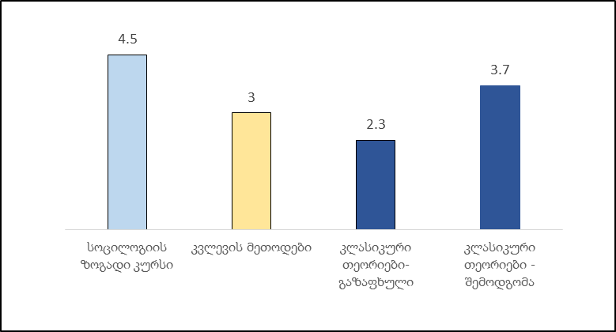
გრაფიკი #1.2 სასწავლო პროცესში ჩართულობის საშუალო მაჩვენებელი კურსების მიხედვით (1- ძალიან პასიური, 5- ძალიან აქტიური)
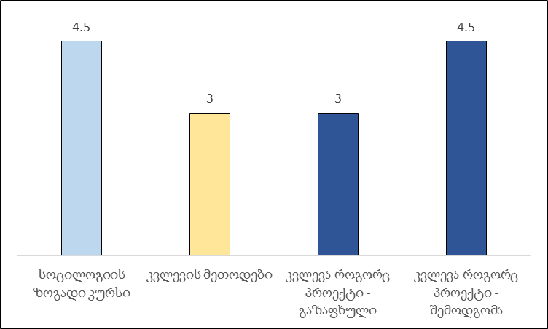

გრაფიკი #1.3 “დიახ” პასუხების განაწილება კურსებისა და დებულებების მიხედვით (%)
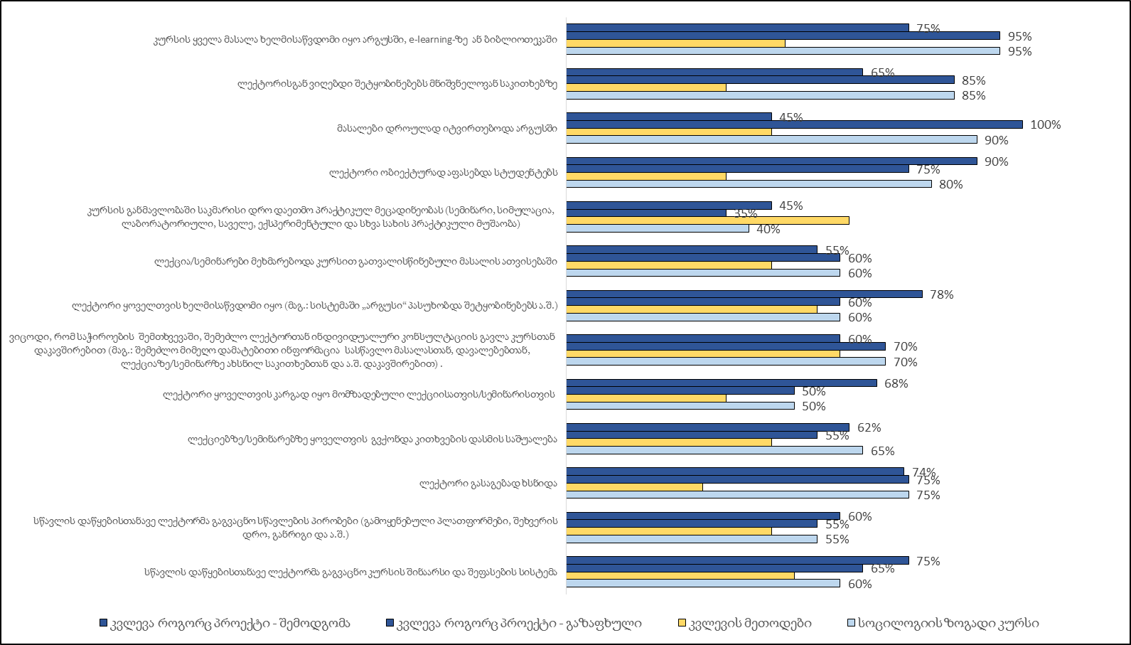

გრაფიკი #1.4 განვითარებული კომპეტენციების საშუალო მაჩვენებელი კურსების მიხედვით (1- ყველაზე ნაკლებად განვითარებული, 5- ყველაზე მეტად განვითარებული)
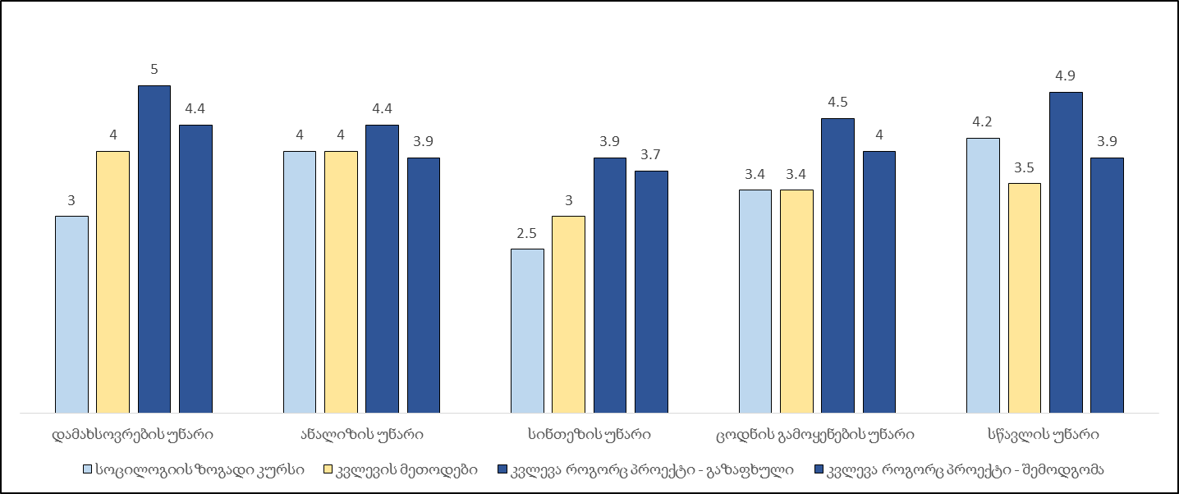

გრაფიკი #1.5 ლექციების/სემინარის გაცდენის მაჩვენებელი კურსების მიხედვით (%) 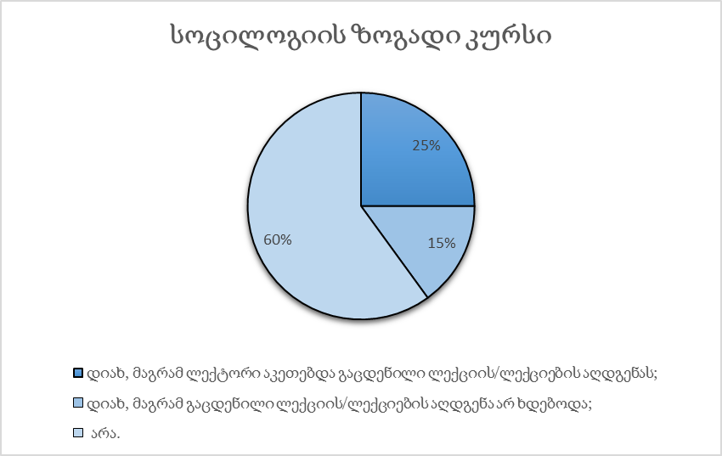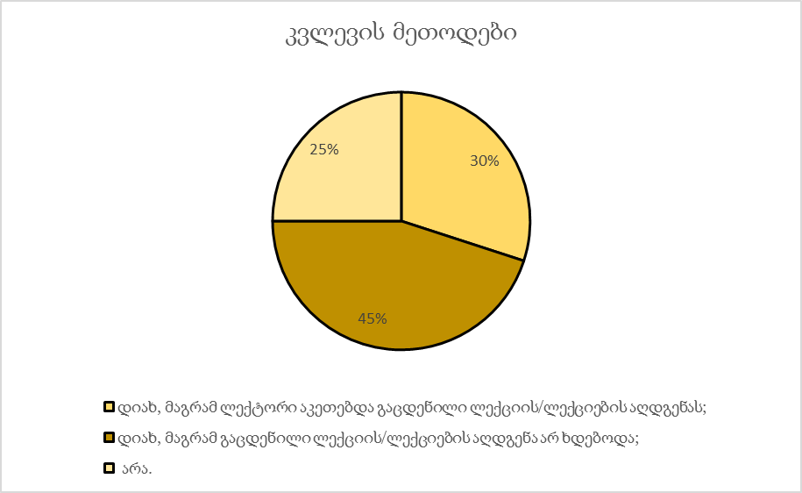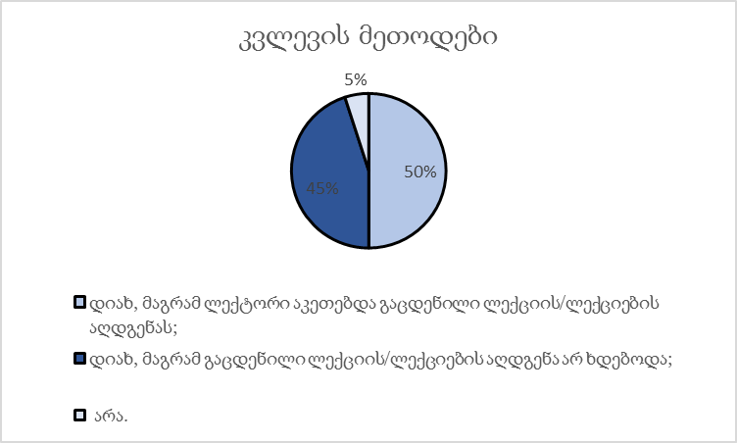

გრაფიკი #1.6 კვირაში საშუალო დატვირთვის მაჩვენებელი კურსების მიხედვით (%)
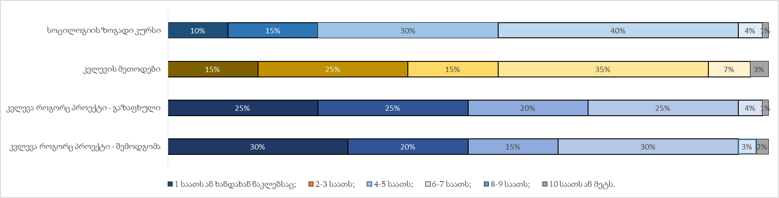

შემაჯამებელ ნაწილში უნდა იყოს მოცემული გამოკითხვის შედეგების ინტერპრეტაცია და შედარება წინა პერიოდის შედეგებთან (არსებობის შემთხვევაში), განისაზღვროს ძირითადი ტენდენციები ან/და საჭიროებები, შედეგების გაუმჯობესების მიზნით განხორციელებული ან/და განსახორციელებელი აქტივობები. Ⴑასურველია, მონაცემების ინტერპრეტაციის მიზნებისთვის ასევე გათვალისწინებული იყოს სტუდენტების აკადემიური მოსწრების ანალიზის შედეგებიც (დანართი #2 („აკადემიური მოსწრების ანალიზი კურსის დონეზე“)).

პროგრამაში ჩართული აკადემიური და მოწვეული პერსონალის შეფასება
ამ ნაწილში უნდა იყოს წარმოდგენილი ანგარიში პროგრამაში ჩართული აკადემიური და მოწვეული პერსონალის შეფასების შესახებ, რომელიც დაეყრდნობა სხვადასხვა ტიპის კურსის შესახებ სტუდენტების ყოველსემესტრულ გამოკითხვას. კერძოდ, შეფასებისთვის უნდა იყოს გამოყენებული კონკრეტული ინდიკატორები (კონკრეტული კითხვები კითხვარებიდან) კურსების ტიპების მიხედვით (იხ. დანართი #4 „პერსონალის შეფასების ინდიკატორები“).

ანგარიშში მონაცემები უნდა იყოს წარმოდგენილი გრაფიკების სახით. იმ შემთხვევაში, თუკი ერთი და იგივე კურსი იკითხება გაზაფხულის და შემოდგომის სემესტრში, გრაფიკში უნდა იყოს ასახული კურსის ორივე სემესტრის შედეგები ცალ-ცალკე. თითოეულ ლექტორზე უნდა იყოს ასახული მონაცემები საანგარიშო პერიოდში მის მიერ წაკითხული ყველა კურსის და ინდიკატორის შესახებ. ანგარიშის მიზნებისთვის, ლექტორის სახელი და გვარი უნდა იყოს კოდირებული.

მაგალითი #2
ცხრილი #2.1 კურსების ჩამონათვალი
ლექტორი | კურსის დასახელება | სტუდენტების რაოდენობა | გამოკითხულთა რაოდენობა
ლექტორი #1 | კურსი #1- სოციოლოგიის ზოგადი კურსი (სტანდარტული) გაზაფხული | 30 | 20
 | კურსი #1- სოციოლოგიის ზოგადი კურსი (სტანდარტული) შემოდგომა | 35 | 18
 | კურსი # 2 - კვლევის მეთ. სტანდარტული კურსი (სტანდარტული) | 30 | 20
 | კურსი #3 - კვლევა როგორც პროექტი - (პრაქტიკული) გაზაფხული | 30 | 20
 | კურსი #3 - კვლევა როგორც პროექტი - (პრაქტიკული) შემოდგომა | 10 | 7

გრაფიკი #2.1 ეფექტურობის საშუალო მაჩვენებელი კურსების მიხედვით (1- ძალიან არაეფექტური; 5- ძალიან ეფექტური)
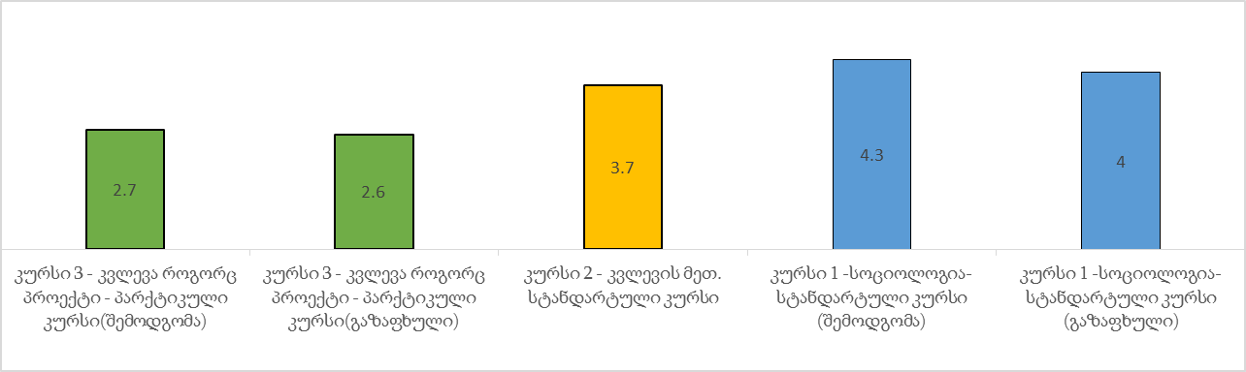

გრაფიკი #2.2 “დიახ” პასუხების განაწილება კურსებისა და დებულებების მიხედვით (%)
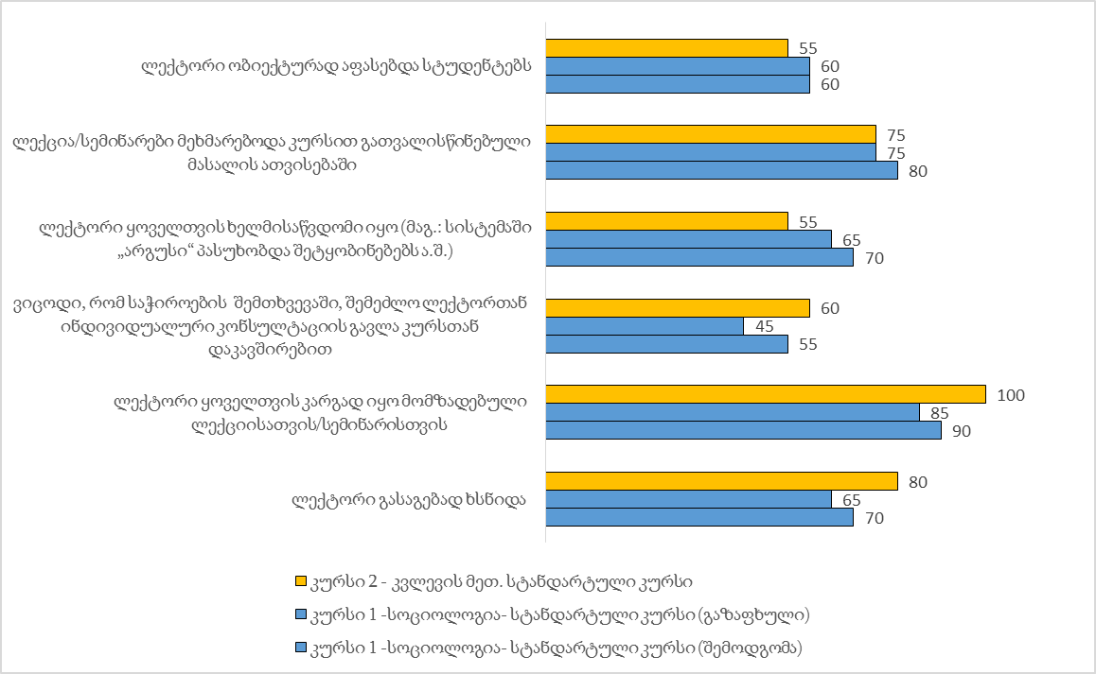

გრაფიკი #2.3 “დიახ” პასუხების განაწილება კურსებისა და დებულებების მიხედვით (%)
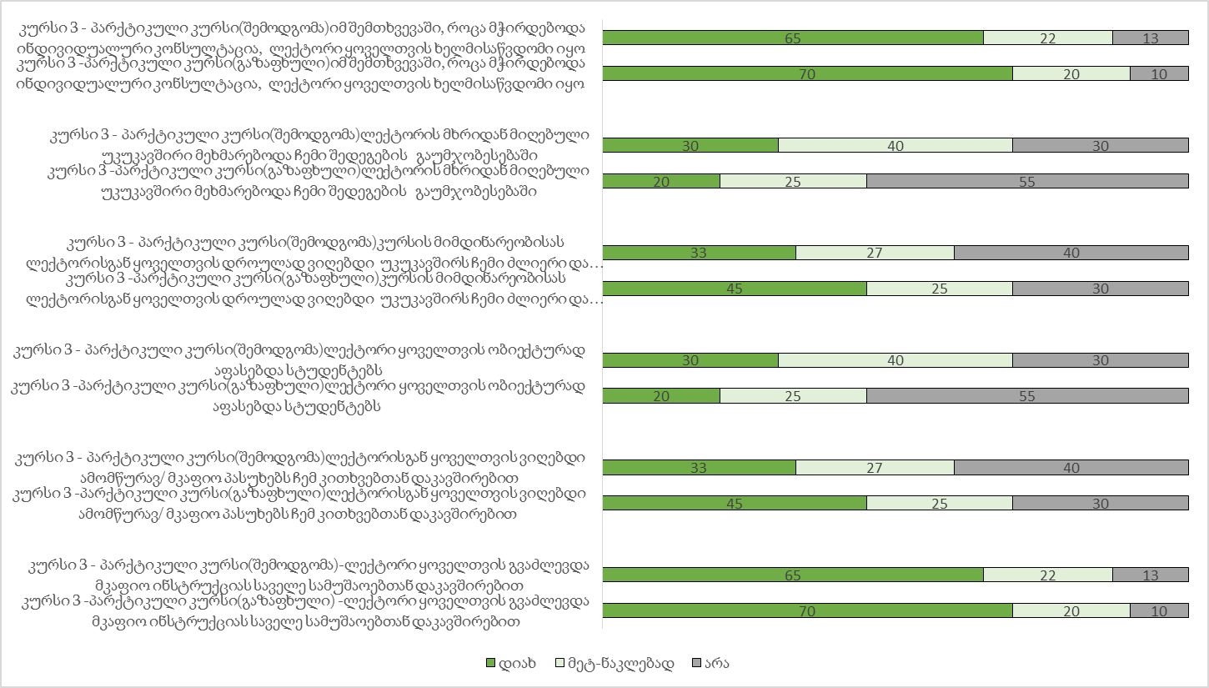

შემაჯამებელ ნაწილში უნდა იყოს მოცემული შედეგების ინტერპრეტაცია დამუშავებულ მონაცემებზე დაყრდნობით და შედარება წინა პერიოდის შედეგებთან (არსებობის შემთხვევაში), განისაზღვროს ძირითადი ტენდენციები ან/და საჭიროებები, განხორციელებული ან/და განსახორციელებელი აქტივობები. სასურველია, მონაცემების ინტერპრეტაციის მიზნებისთვის ასევე გათვალისწინებული იყოს სტუდენტების აკადემიური მოსწრების ანალიზის შედეგებიც (დანართი #1 „აკადემიური მოსწრების ანალიზი პროგრამის დონეზე“).

საბაკალავრო/სამაგისტრო ნაშრომის კომპონენტის შეფასება - აკადემიური მოსწრების ანალიზი და სტუდენტების გამოკითხვა
ანგარიშის ამ ნაწილში მოცემული უნდა იყოს სამაგისტრო/საბაკალავრო ნაშრომთან დაკავშირებით სტუდენტების აკადემიური მოსწრების ანალიზი და გამოკითხვის შედეგები. საბაკალავრო პროგრამის შემთხვევაში, ანგარიშის ეს ნაწილი ივსება მხოლოდ მაშინ, თუ საბაკალავრო ნაშრომის კომპონენტი პროგრამაში არის სავალდებულო.

საბაკალავრო/სამაგისტრო ნაშრომის კითხვარის თითოეული კითხვის მიხედვით შეგროვებული მონაცემები შეიძლება იყოს წარმოდგენლი ცხრილების ან გრაფიკების სახით. აქვე უნდა იყოს მოცემული ინფორმაცია დაცული ნაშრომების რაოდენობისა და გამოკითხულთა რაოდენობის შესახებ და ასევე, იმ ძირითადი საკითხების მიმოხილვა, რომელიც გამოვლინდება ღია კითხვებზე პასუხებზე დაყრდნობით.

ცხრილი #4.1 ზოგადი სტატისტიკა საბაკალავრო/სამაგისტრო ნაშრომების შესახებ
ნაშრომის კომპონენტზე რეგისტრირებული სტუდენტების რაოდენობა
დაცვისთვის წარდგენილი ნაშრომების რაოდენობა
არადამაკმაყოფილებელი შეფასების რაოდენობა
საბაკალავრო ნაშრომის შუალედური შეფასებების საშუალო მაჩვენებლის შედარება შუალედური შეფასების მინიმალურ ზღვართან
საბაკალავრო ნაშრომის დასკვნითი შეფასების საშუალო მაჩვენებლის შედარება დასკვნითი შეფასების მინიმალურ ზღვართან
ნაშრომის საბოლოო შეფასების საშუალო მაჩვენებელი
ნაშრომის საბოლოო შეფასების საშუალო მაჩვენებლის შედარება საბოლოო შეფასების ნორმასთან
ნაშრომის საბოლოო შეფასების მინიმალური ქულა
ნაშრომის საბოლოო შეფასების მაქსიმალური ქულა
მინიმალური სტანდარტული გადახრა
მაქსიმალური სტანდარტული გადახრა
ნაშრომების საბოლოო შეფასებებში საშუალოსა და მედიანას სხვაობის მინიმალური მაჩვენებელი
ნაშრომების საბოლოო შეფასებებში საშუალოსა და მედიანას სხვაობის მაქსიმალური მაჩვენებელი
ნაშრომების რაოდენობა, რომელთა შეფასებები აღემატება A-2%-ს
ნაშრომების რაოდენობა, რომელთა შეფასებები A-2%-ზე ნაკლებია
ნაშრომების რაოდენობა, რომელთა შეფასებები აღემატება B-14%-ს
ნაშრომების რაოდენობა, რომელთა შეფასებები B-14%-ზე ნაკლებია
ნაშრომების რაოდენობა, რომელთა შეფასებები აღემატება C-34%-ს
ნაშრომების რაოდენობა, რომელთა შეფასებები C-34%-ზე ნაკლებია
ნაშრომების რაოდენობა, რომელთა შეფასებები აღემატება D-34%-ს
ნაშრომების რაოდენობა, რომელთა შეფასებები D-34%-ზე ნაკლებია
ნაშრომების რაოდენობა, რომელთა შეფასებები აღემატება E-14%-ს
ნაშრომების რაოდენობა, რომელთა შეფასებები E-14%-ზე ნაკლებია
ნაშრომების რაოდენობა, რომელთა შეფასებები აღემატება F_FX-2%-ს
ნაშრომების რაოდენობა, რომელთა შეფასებები F_FX-2%-ზე ნაკლებია

შემაჯამებელ ნაწილში უნდა იყოს მოცემული გამოკითხვის შედეგების და აკადემიური მოსწრების (ცხრილი #4.1) ინტერპრეტაცია როგორც თვისებრივ, ასევე რაოდენობრივ მონაცემებზე დაყრდნობით და შედარება წინა პერიოდის შედეგებთან (არსებობის შემთხვევაში), განისაზღვროს ძირითადი ტენდენციები ან/და საჭიროებები, განხორციელებული ან/და განსახორციელებელი აქტივობები შედეგების გაუმჯობესების მიზნით.

სამიზნე ნიშნულების ანალიზი
სამიზნე ნიშნულების ანალიზის დოკუმენტი პროგრამის თვითშეფასების ანგარიშს ერთვის დანართი #5-ის („სამიზნე ნიშნულები“) სახით. მისი შევსების მაგალითისთვის, იხ. დანართი #6 („სამიზნე ნიშნულების საერთაშორისო პრაქტიკა“).

დამამთავრებელი სემესტრის სტუდენტების და კურსდამთავრებულების კვლევის შედეგები
ანგარიშის ამ ნაწილში უნდა იყოს გამოყენებული (გადმოტანილი) დამამთავრებელი სემესტრის სტუდენტების და კურსდამთავრებულების ყოველწლიური კვლევის შედეგები კონკრეტული პროგრამის შესახებ. იმ შემთხვევაში, თუ საერთო კვლევების ანგარიშებში არ არის ასახული დამამთავრებელი სემესტრის სტუდენტების ან/და კურსდამთავრებულების გამოკითხვის შედეგები, ან ეს შედეგები არასაკმარისია, აქ გამოყენებული უნდა იყოს დამატებითი კვლევის შედეგები - მაგ.: ჩატარებული ფოკუს ჯგუფი, ინტერვიუ და ა.შ.

შემაჯამებელ ნაწილში უნდა იყოს მოცემული დამამთავრებელი სემესტრის სტუდენტების და კურსდამთავრებულების გამოკითხვის შედეგების ინტერპრეტაცია კონკრეტული პროგრამის და აქტიური სტუდენტების დასაქმების კვლევის პერსპექტივებიდან, მოხდეს შედარება წინა პერიოდის შედეგებთან, განისაზღვროს ძირითადი ტენდენციები ან/და საჭიროებები, განხორციელებული ან/და განსახორციელებული აქტივობები.

დამსაქმებელთა კვლევის შედეგები
პროგრამის შეფასება დამსაქმებლების მიერ უნდა ხდებოდეს პროგრამის განხორციელების ციკლის განმავლობაში მინიმუმ ერთხელ. დამსაქმებელთა ფოკუს ჯგუფის ანგარიში თან უნდა ერთვოდეს პროგრამის თვითშეფასების ანგარიშს დანართის სახით, ხოლო მის საფუძველზე განსაზღვრული ძირითადი ასპექტების შესახებ ინფორმაცია მოცემული უნდა იყოს ცხრილში #7.1 (იხ. დანართი #6 „სამიზნე ნიშნულების საერთაშორისო პრაქტიკა“).

ცხრილი #7.1 დამსაქმებელთა შეფასების შედეგები
დამსაქმებლების უკუკავშირი და რეკომენდაციები | გათვალისწინება  (დიახ/არა) | განხორციელებული ან განსახორციელებელი ცვლილებები ან უკუკავშირის/რეკომენდაციების გაუთვალისწინებლობის მიზეზი

პროგრამის კოლეგიალური შეფასება (გარე რევიუ)
პროგრამის კოლეგიალური შეფასება უნდა ხდებოდეს პროგრამის განხორციელების ციკლის განმავლობაში მინიმუმ ერთხელ. კოლეგიალური შეფასების ანგარიში/ამსახველი დოკუმენტი თან უნდა ერთვოდეს პროგრამის თვითშეფასების ანგარიშს, ხოლო მის საფუძველზე განსაზღვრული ძირითადი ასპექტების შესახებ ინფორმაცია მოცემული უნდა იყოს ცხრილში #8.1 (მაგალითისთვის, იხ. დანართი #6 „სამიზნე ნიშნულების საერთაშორისო პრაქტიკა“)

ცხრილი #8.1 კოლეგიალური შეფასების შედეგები
კოლეგიალური შეფასებისას მიღებული უკუკავშირი და რეკომენდაციები | გათვალისწინება  (დიახ/არა) | განხორციელებული ან განსახორციელებელი ცვლილებები ან უკუკავშირის/რეკომენდაციების გაუთვალისწინებლობის მიზეზი

თვითშეფასების შედეგები და დაგეგმილი ღონისძიებები
ანგარიშის ეს ნაწილი ივსება პროგრამის სამუშაო ჯგუფის მიერ, პროგრამის შესახებ ზოგადი სტატისტიკისა და 1-8 თავებში მოცემული მონაცემების ანალიზის საფუძველზე. რეკომენდირებულია, აქ აისახოს საანგარიშო პერიოდში გამოვლენილი რამდენიმე ძირითადი ძლიერი და გასაუმჯობესებელი მხარე, განისაზღვროს პროგრამის განვითარებისთვის დაგეგმილი ღონისძიებები, რომლებიც მიმართული იქნება სუსტი მხარეების გაუმჯობესებაზე, დადგინდეს შესაბამის აქტივობაზე პასუხისმგებელი პირი/პირები და აქტივობის განხორციელების ვადა. თვითშეფასების მომდევნო ციკლისთვის აქვე უნდა იყოს მოცემული წინა საანგარიშო პერიოდის შედეგები, ქვემოთ მითითებული ცხრილების შესაბამისად.

ცხრილი #9.1 მიმდინარე საანგარიშო პერიოდის შედეგები
ძლიერი მხარეები
გასაუმჯობესებელი მხარეები
დაგეგმილი ღონისძიებები | პასუხისმგებელი პირი/პირები | ვადები

ცხრილი #9.2 წინა საანგარიშო პერიოდის შედეგები
დაგეგმილი აქტივობა | სტატუსი (განხორციელდა, არ განხორციელდა, მიმდინარე) | კომენტარი (აქტივობის შედეგი, განუხორციელებლობის/გადავადების მიზეზი და სხვა)

იმ შემთხვევაში, თუ პროგრამაში გათვალისწინებულია კვალიფიკაციის მინიჭება (მაგ. ორმაგი, ერთობლივი, დუალური და ა.შ.) პარტნიორ საერთაშორისო უნივერსიტეტთან ერთად, გთხოვთ, მიუთითოთ პარტნიორი უნივერსიტეტის/უნივერსიტეტების მიერ მისანიჭებელი ყველა კვალიფიკაცია
გამონაკლისს წარმოადგენს სამაგისტრო/საბაკალავრო ნაშრომი, რომელთა აკადემიური მოსწრების ანალიზი უნდა იყოს მოცემული მე-4 თავში.
ლექტორის სახელი და გვარი უნდა იყოს კოდიფიცირებული.

